Bonjour,

Pour estimer la valuer de la première dérivé d'une plane, j'ai fait comme suite:
Étape 1:
avec le nombre de villes dans une métapopulation, n est fixé, on a une matrixe qui contient la valuer du taux d'extinction locale quand le taux de couplage changé (\rho)et la taille de metaPOP changé.
NmetaPOP1 NmetaPOP2 NmetaPOp3....
rho1 ex11 ex21 ex31
rho2 ex12 ex22 ex32
rho3 ex13 ex23 ex33
rho4 …. … …
….
….

Alors, on a :
x = vector de tous \rho = {rho1,rho2,rho3,....}
y = matrix de valeurs d'extinction locale ex11,ex12,.....

Maintenant, je calculate la première dérivé en calculatant les valeurs diff(y) et diff(x)

La matrix de cette dérivé = (ex12-ex11)/(rho2-rho1) (ex22-ex21)/(rho2-rho1) …..
(ex13-ex12)/(rho2-rho1) (ex23-ex22)/(rho2-rho1) ….
…...

Après avoir obtenu la matrice de la dérivé, la valeur Np qui représente la gradient (la pente) de la surface. Np est le valeur “determinant” de la matrice de dérivé. Pour calculer Np, on calcule la valeur de “det” de la matrice de dérive. On utilise la fonction “det(A)” dans R pour calculer Np.

Une limitation de la fonction “det(A)” est que la matrix A est une matrice en carré. Alors, on déjà sépare la entier vecteur du taux de couplage entre deux parties. Une partie est quand le taux de couplage est petit, et une autre est quand le taux est grand.
Etape 2:
avec chaque valeur du nombre de subPOP, on trouve une seule valeur Np.

Etape 3:
On gagne deux figures différentes
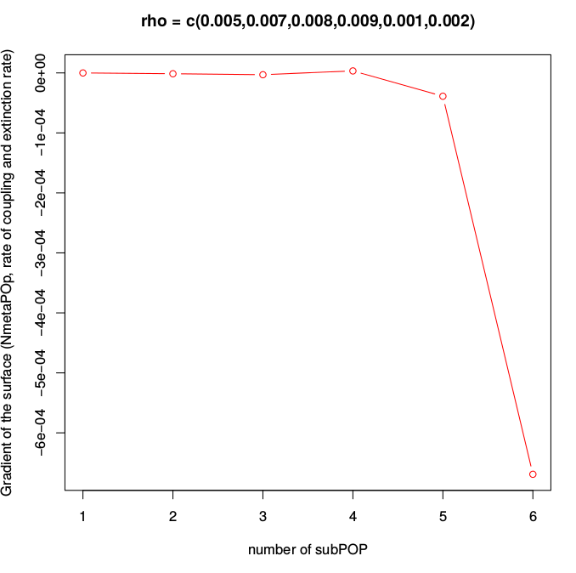
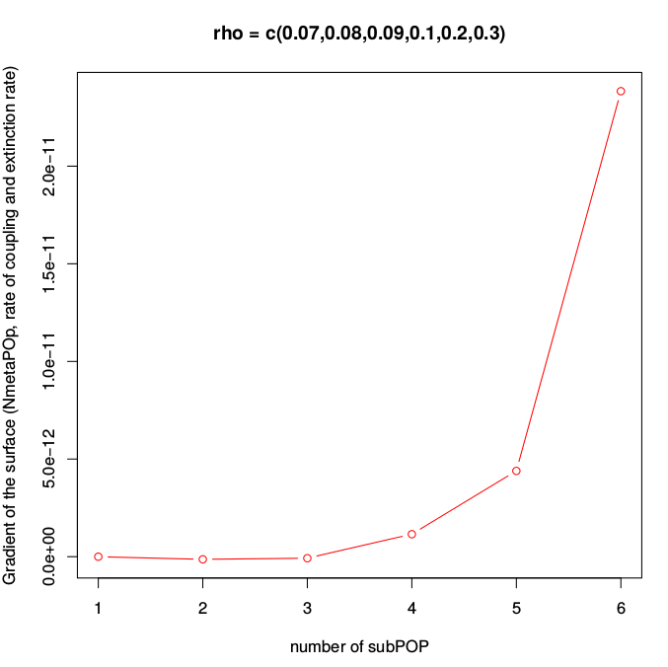

(a) (b)
La surface de la relation (taux d'extinction, la taille de métaPOP et taux de couplage) est en forme d'une courbe convexe. La surface a la tendance à diminuer quand le taux de couplage est petit. Par contre, cette surgace a la tendence à augment quand le taux de couplage devient grand. Alors, la valeur du déterminant de la surface quand \rho est petit, est négative. Mais la caluer du déterminant de la surface quand \rho est grand, est positive.

